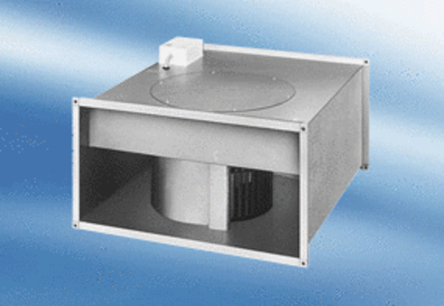Kanálový ventilátor EPK 28/4 AObsah dodávky: 1 kusSortiment:
Typové číslo: 0086.0615Výrobce: MAICO

